รายงานการปฏิบัติราชการงานอำนวยการ
ประจำเดือน พฤศจิกายน 2566

1. การประชุมโครงการขับเคลื่อน 1 ตำรวจ 1 โรงเรียน
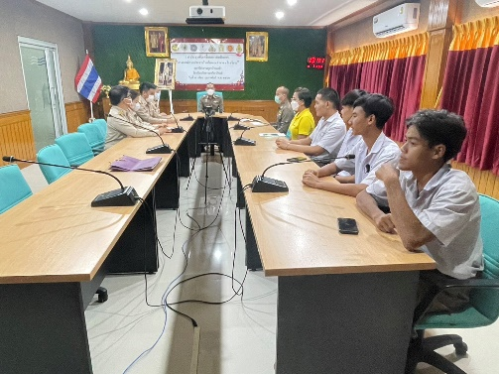
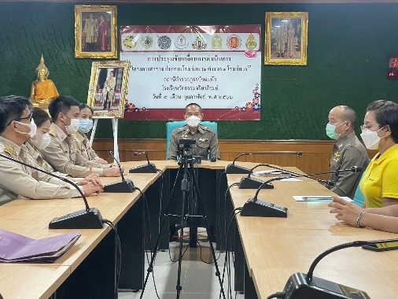

วันที่ 24 พฤสจิกายน 2566 เวลา 1๓.30 น. พ.ต.ท.ยงยอด สิทธิสาร รองผกก.สภ.บ้านแพ้ว ร่วมประชุมกับโรงเรียนวัดธรรมจริยาภิรมณ์ เรื่องโครงการขับเคลื่อน 1 ตำรวจ 1 โรงเรียน เป็นไปด้วยความเรียบร้อย

2. การประชุม กต.ตร.สภ.บ้านแพ้ว เดือน พฤศจิกายน 2566

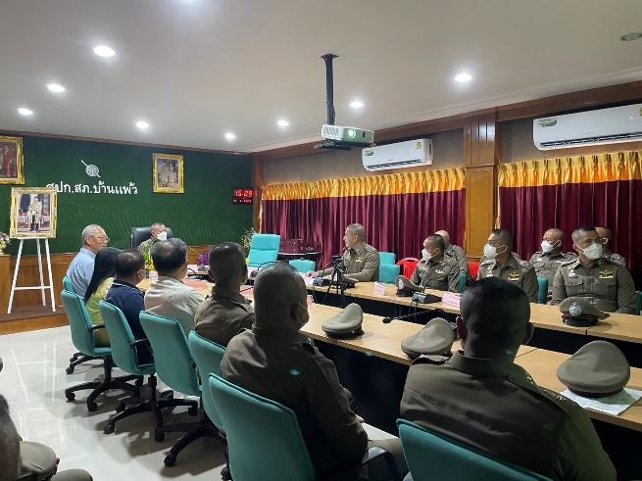 | 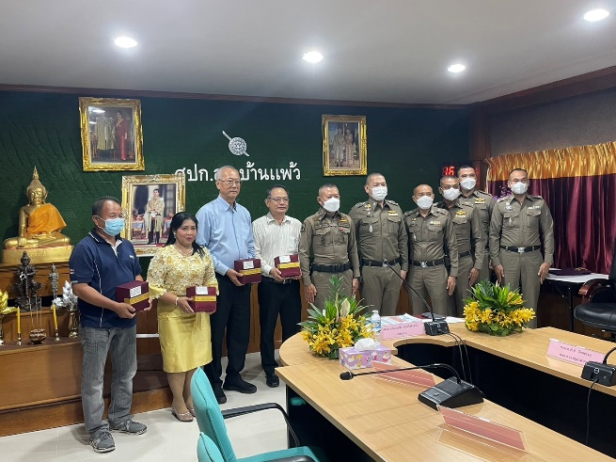
เมื่อวันที่ ๑๑ ตุลาคม ๒๕๖๖ เวลา ๑๔.๐๐ น. คณะกรรมการตรวจสอบและติดตามการบริหารงานตำรวจระดับสถานีตำรวจภูธรบางโทรัด และ ข้าราชการตำรวจสถานีตำรวจภูธรบางโทรัด ร่วมประชุมคณะกรรมการตรวจสอบและติดตามการบริหารงานตำรวจสถานีตำรวจภูธรบางโทรัด ครั้งที่ ๕/๒๕๖๖ ณ ห้องประชุมชั้น ๒ สถานีตำรวจภูธรบางโทรัด

3. กิจกรรม Big Cleaning Day ประจำปี 2566
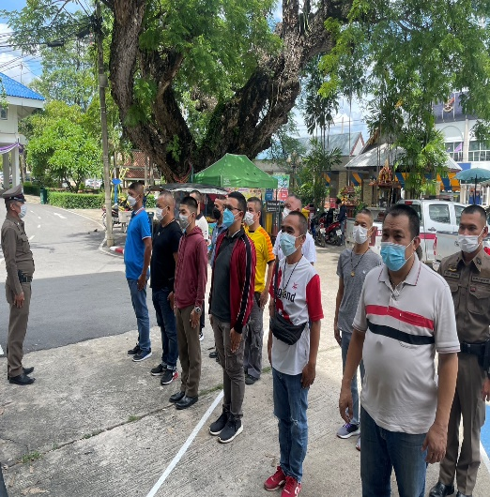
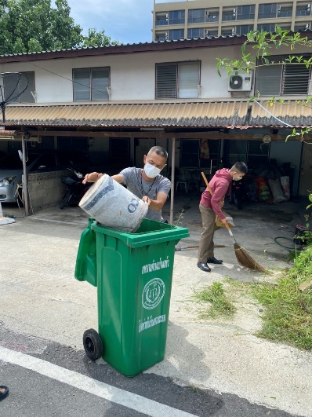
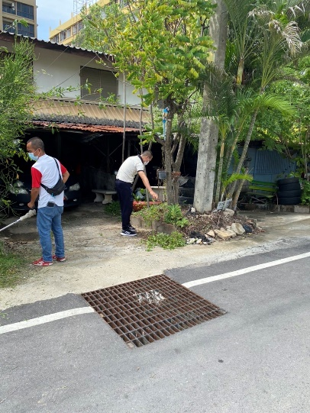

วันที่ 8 พฤศจิกายน 2566 เวลา 09.00 น. พ.ต.อ.พรชัย อริยานนท์ ผกก.สภ.บ้านแพ้ว ได้สั่งการให้ พ.ต.ท.ธชาวุธ จันทรืวิเศษ สว.(อก.)สภ.บ้านแพ้ว พร้อมข้าราชการตำรวจสภ.บ้านแพ้วจำนวน 15 นาย ร่วมกันทำความสะอาดพื้นที่บริเวณโดยรอบสถานีตำรวจภูธรบ้านแพ้ว

๔.ร่วมพิธีงานศพมารดาข้าราชการตำรวจสภ.บ้านแพ้ว

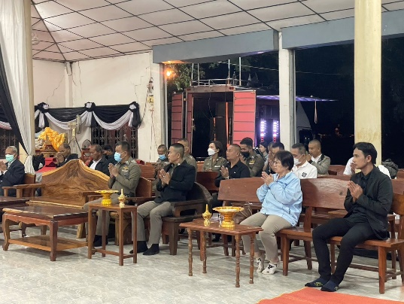
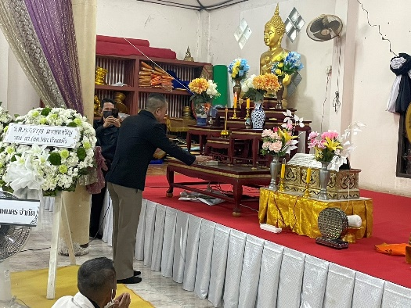

วันที่ 16 พฤศจิกายน 2566 พ.ต.ท.อัครภณ ลี้เกสร สวป.สภ.บ้านแพ้ว ได้ร่วมพิธีงานศพของมารดาข้าราชการตำรวจสภ.บ้านแพ้ว และได้ให้เงินสนับสนุนในการจัดงาน

5. ผลการดำเนินการตามโครงการ จิตอาสา “เราทำความดี ด้วยหัวใจ”
5.๑ จิตอาสาภัยพิบัติ บริจาคโลหิต
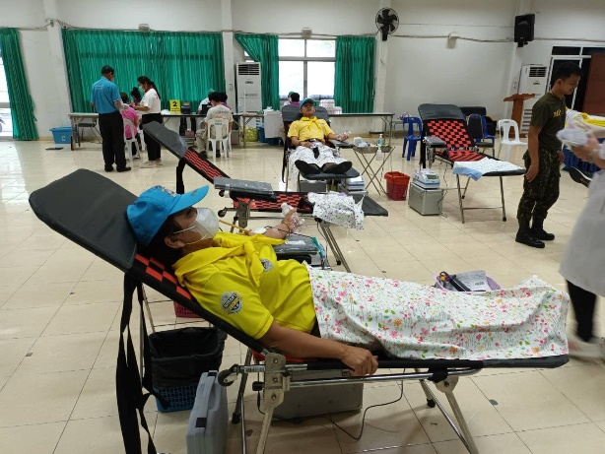
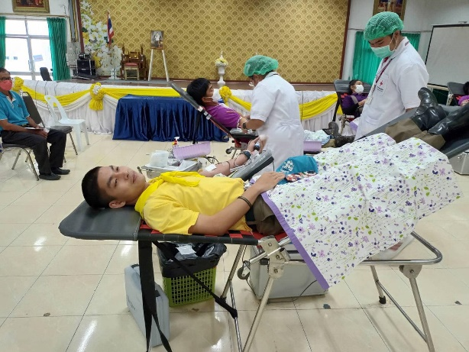

ภายใต้การอำนวยการของ พ.ต.อ.พรชัย อริยานนท์ ผกก.สภ.บ้านแพ้ว มอบหมายให้ พ.ต.ท.ธชาวุช จันทร์วิเศษ สว.อก.สภ.บ้านแพ้ว พร้อมข้าราชการตำรวจจิตอาสาสภ.บ้านแพ้ว 6 นายบริจาคโลหิตเพื่อเป็นการช่วยเหลือและร่วมกันแก้ไขปัญหาคลังสำรองโลหิตที่อยู่ในภาวะขาดแคลน

5.2กิจกรรมจิตอาสาเฉพาะกิจการตรวจเยี่ยมบุคคล 18 กลุ่มเป้าหมาย (กลุ่มที่ 12)

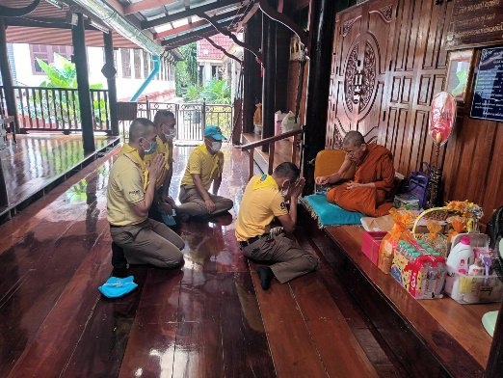
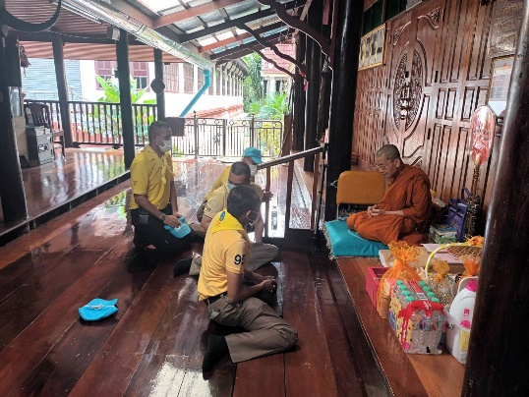

ภายใต้การอำนวยการของ พ.ต.อ.พรชัย อริยานนท์ ผกก.สภ.บ้านแพ้ว มอบหมายให้ พ.ต.ท.ยงยอด สิทธิสาร รอง ผกก.ป.สภ.บ้านแพ้ว , ร.ต.อ.รัชเดช อวยเพ็ชร รอง สวป.สภ.บ้านแพ้ว พร้อมข้าราชการตำรวจจิตอาสา สภ.บ้านแพ้ว รวม 5 นาย ออกเยี่ยมเยียน ช่วยเหลือ ดูแลพัฒนาความสัมพันธ์กับผู้ที่มีความสนใจของประชาชนในตำบลบ้านแพ้ว กลุ่มเป้าหมาย (กลุ่มที่ 12) กราบนมัสการและสนทนาธรรมกับ พระครูโอภาสธรรมาภรณ์ เจ้าคณะอำเภอบ้านแพ้ว-กระทุ่มแบน เจ้าอาวาสวัดธรรมเจดีย์ศรีพิพัฒน์ สอบถามความเป็นอยู่ ความต้องการให้ความช่วยเหลือ สภาพปัญหาในชุมชน ภายในวัด ไม่พบปัญหาอุปสรรคหรือความเดือดร้อน

